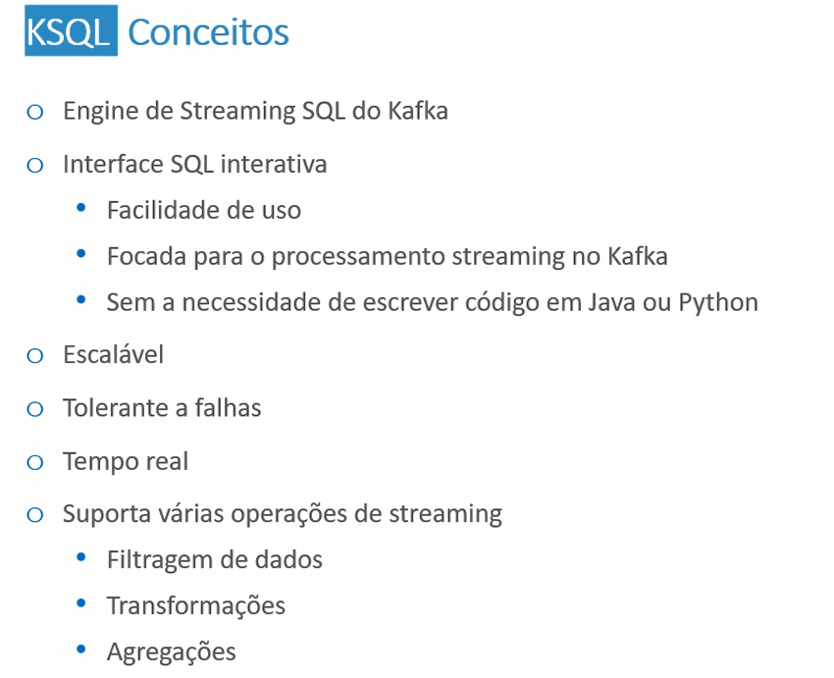

Conseguimos usar o stream do kafka com essa engine, pode ser acessado pelo KSQL CLI ou control center se você tiver instalado a versão enterprise

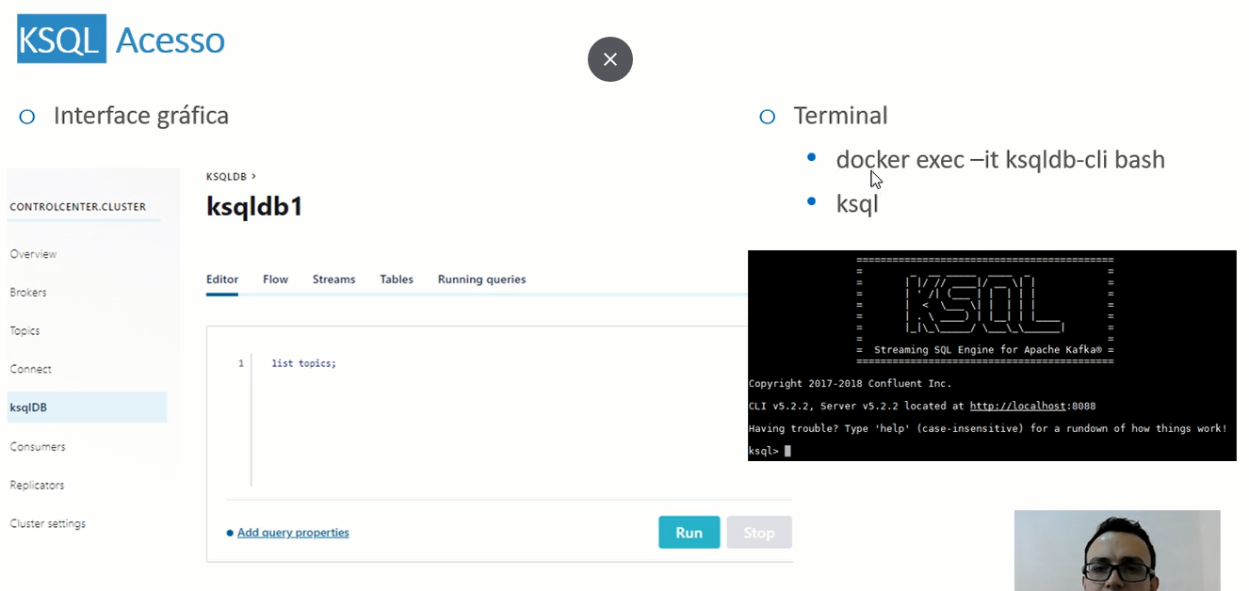



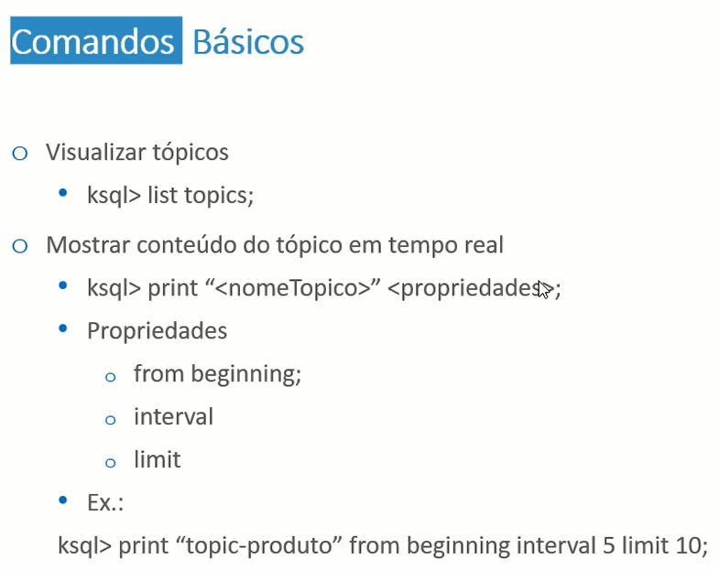

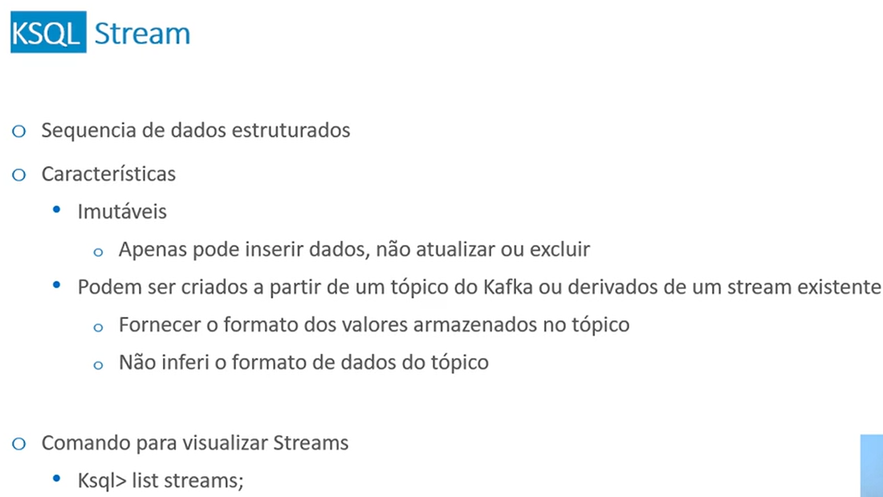



É muito usado o Ksql Stream.Só é possível incluir dados, não é possível alterar ou excluir ou alterar um mensagem que tá lá dentro do kafka., precisamos informar o formato do dados no tópico. Ele não infere o tipo de dados

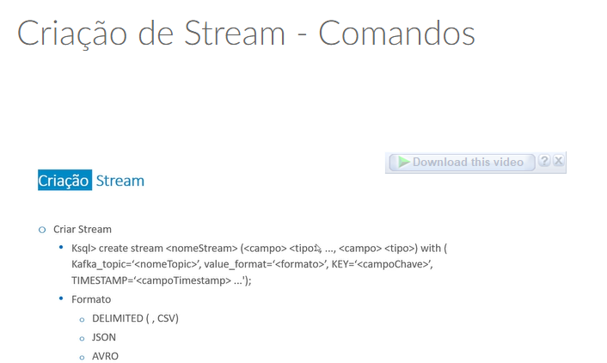



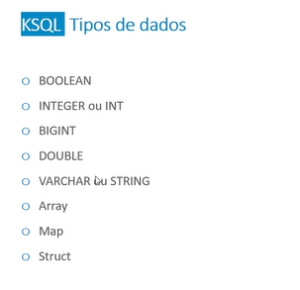

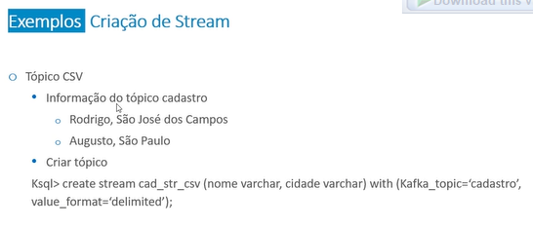

Vamos imaginar que foram enviados duas mensagens conforme acima e nós iremos estrutura-las.

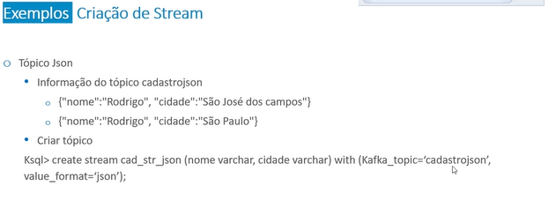

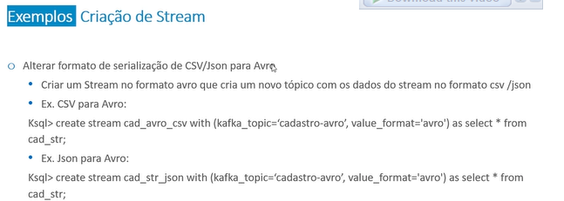

O formato avro você consegue separa os seus dados da sua estrutura(do seu schema).Esse formato trabalha muito bem com esquema rest, para fazer serialização de dados.Muitas vezes precisamos trasfomar o formato csv em avro.No exemplo acima é como se estivéssemos criando uma “tabela”.